※学校がとりまとめして送らない場合は、保護者・児童生徒にこの内容をお伝えください。
令和8年度 第72回 青少年読書感想文全国コンクール

応募作品送付先および注意事項・お願い・締め切り日について

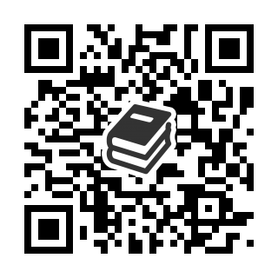
○ 送付先 福岡県学校図書館協議会 事務局
〒812－8651福岡市東区箱崎1-41-12福岡県立図書館内
TEL０９２－６４５－２２３３ FAX ０９２－６４５－２２３４
メール toshokankyogikai@outlook.jp
○ 締切日 令和8年１０月9日（金）必 着 （郵送か持ち込みでお願いします）

■ 注意事項 ■
① 応募作品は袋とじ(１枚ずつ表を外に一つ折り)にし、応募票は右肩上にホチキスでとめる。
② 原稿用紙の規定は特にありません。
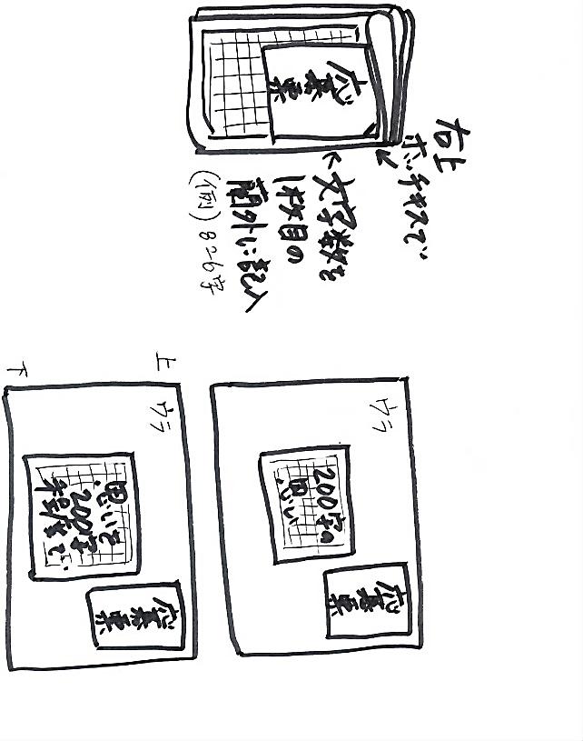
③ 一作品ごとの本文のみ（題名、氏名等を除いたもの）のおよその文字数を欄外に記入すること。
※規定字数オーバーは失格になりますので、応募規定を守ってください。
④ 応募された作品は、返却しません。
⑤ 校内予備審査を通過した作品のみを出品すること。
○ 校内予備審査について
以下のチェック項目すべてにおいて条件を満たしている作品のみ送付してください。
規格外の作品は審査から外させていただきます。
（チェックしてください）
□ 名前、学年、学校名が書かれているか
□ 字数がオーバーしていないか（1枚のみの少なすぎる作品も不可）
□ 応募票（記入漏れはないか）はついているか
□ 丁寧な字で書かれているか

■お問い合わせ先（送付先）■
福岡県学校図書館協議会 事務局
〒812－8651福岡市東区箱崎1-41-12福岡県立図書館内
TEL 092-645－2233 Fax 092-645-2234
メール toshokankyogikai@outlook.jp
ホームページ http://sla.gr.jp/~fukuoka/ 各種コンクールをみてください！

令和8年度 第72回 青少年読書感想文全国コンクール
読書感想文コンクール集計表
提出日 令和8年 月 日
郡市町 | 学校名 |  | 担当者
応募作品 総数 |  | 予備審査 通過作品（提出数）
小学校 | 中学校  高等学校 | 学年 | 応 募 作 品 数  取り組んだ児童数。提出数ではありません。  夏休みの課題で何人取り組んだかわからなければ概数で可
小学校 | 中学校  高等学校 | 学年 | 課 題 読 書 | 自 由 読 書 | 合 計
低学年 | 中学校  高等学校 | 1年
低学年 | 中学校  高等学校 | 2年
中学年 | 中学校  高等学校 | 3年
中学年 | 中学校  高等学校 | 4年
高学年 | 中学校  高等学校 | 5年
高学年 | 中学校  高等学校 | 6年
合 計
※締切日 令和8年１０月9日（金）必 着 （郵送か持ち込みでお願いします）

応募作品と一緒に提出してください。
■お問い合わせ先■
福岡県学校図書館協議会 事務局
〒８１２－8651福岡市東区箱崎1-41-12福岡県立図書館内
TEL ０９２－６45－2233 Fax092-645-2234
メール toshokankyogikai@outlook.jp
ホームページ http://sla.gr.jp/~fukuoka/

